**Отчёт о работе женсовета Благовещенского сельсовета Купинского района Новосибирской области за 1 квартал 2019 года**

За 1 квартал проделали следующуюработу:

-заседание женсовета 11.02.2019 (о задачах женсоветов по работе с неблагополучными семьями; утверждение плана работы на 2019 г.; отчет о проделанной работе за 2018 год)

- Совместно с территориальным советом проводились рейды по семьям стоящим на контроле в администрации Благовещенского сельсовета Проводилась с данными гражданами индивидуально-профилактическая работа.

- Принимали участие в дежурствах мероприятиях с целью недопущения совершения правонарушений молодежью и иными лицами – с 1 по 08 января 2019 г.

- Проводили анализ деятельности женсовета по результатам, вырабатывали предложения, направленные на ее совершенствование.

- Вели учёт женщин, нуждающихся в особом внимании помощь медика (многодетные, одинокие матери, одинокие преклонного возраста, пьющие и т.д.). (Жерносенко М.В. инвалид).

- Совместно с территориальным советом проводились рейды по местам массового нахождения подростков и молодежи с целью предупреждения пьянства, наркомании и табакокурения и иных правонарушений (февраль)

- Проведено мероприятие совместно с Советом ветеранов День именинника для пенсионеров (чаепитие. Подарки, медали)

- Приняли участие совместно с работниками ДК в проведении

***Январь***

1 Старый Новый Год

2 День Студента

3 Акция Медународный день объятий

4 Акция к 75 блокады – фильм «Голоса»

***Февраль***

5 День разгрома фашистских войск в Сталинградской битве

6 День Святого Валентина

7 Всемирный день проявления доброты игра – викторина.

8 День Защитника Отечества

9 Масленица

***Март***

10 Международный Женский День

11Беседа о здоровом образе жизни «за здоровый образ жизни» просмотр видеофильмов

[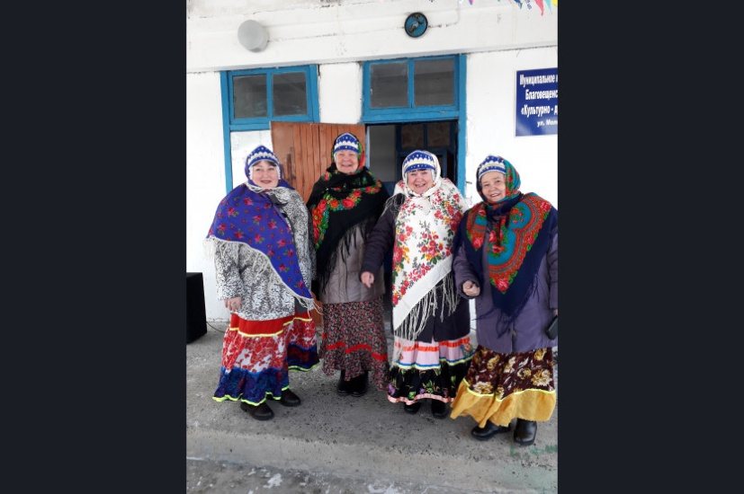](https://blagoweschenka.nso.ru/sites/blagoweschenka.nso.ru/wodby_files/files/news/2019/03/20190317_111502.jpg)

